Tarkett Acczent Excellence 80

Tarkett Holding

Eigenschaften

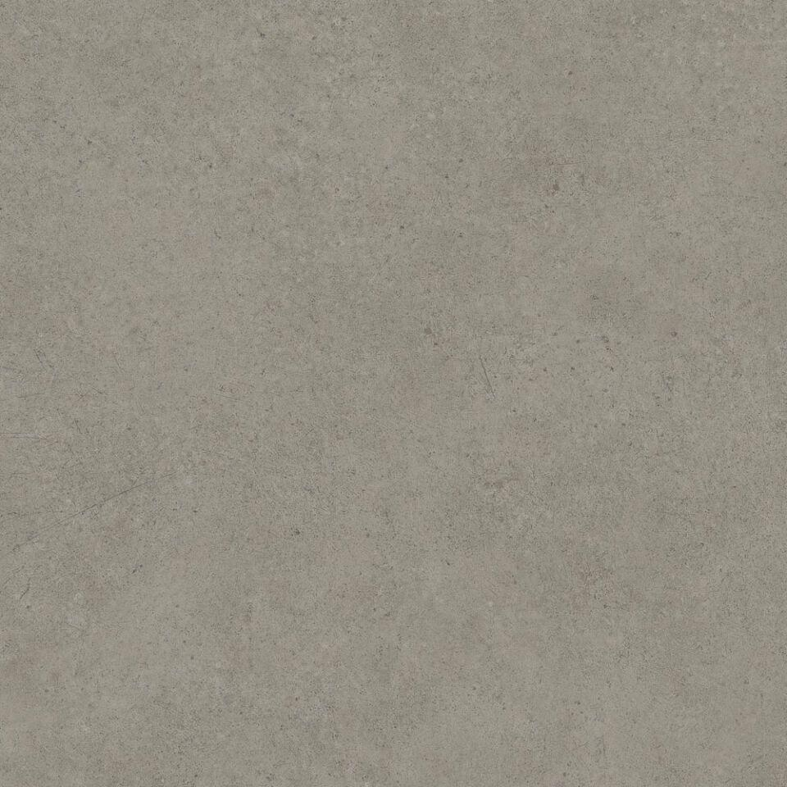

Bewertungsgruppe Rutschgefahr

R 10, R 9

Dekor

Holz, nach Herstellerdekorkarte, Stein

Farbton

beige, blau, dunkelgrau, grau, hellbeige, hellgrau, weiß

Oberfläche

Dekor

Werkstoff

Polyvinylchlorid (PVC)

Breite (mm)

2.000,00

Länge (mm)

23.000,00

Befestigung

kleben

Bodenbelag heterogen/homogen

heterogen

Brandverhalten

Bfl-s1

Chemische Beständigkeit

chemikalienbeständig gem. Herstellerangabe

Formaldehyd Emissionsklasse

E1

Lieferform

Rolle

Anteil Recyclingmaterial (%)

33,00

Gesamtdicke Belag (mm)

2,00

Gewicht (kg/m²)

3,10

Resteindruck (mm)

0,03

Wärmedurchlasswiderstand (m²\*K/W)

0,02

Muster-Typ

Stein, Allover, Holz

ReStart Ready

Ja